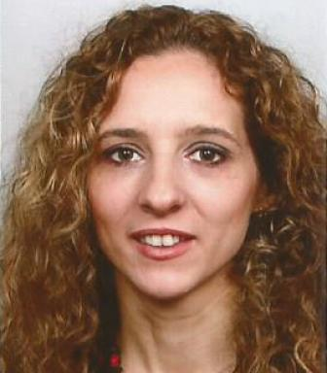 Peggy Neville Médiatrice scientifique, Institut français d’éducation (IFÉ), ENS de Lyon, équipe Veille et Analyses.

Identifiants chercheurs

- IdHAL : peggy-neville
- ORCID : 0000-0002-1560-7193

Présentation

Mes travaux s'inscrivent dans le champ de l’analyse de l’activité en éducation. Ils portent notamment sur le développement professionnel in situ des professeur·es des écoles.À partir d’une approche originale de l’activité dans un registre utilitaire et anti-utilitaire avec le paradigme du don, mes recherches se déclinent selon trois axes principaux :
- Épistémiques : Mes travaux ont permis l’apport de connaissance sur le décrochage et la persévérance des enseignants.
- Technologiques et transformatifs : avec la création d’un dispositif innovant d’Espace de Dons Encouragés (EDE) permettant d’encourager plus de persévérance chez les enseignant·es et leurs élèves.
- Théorico méthodologique : avec la conception d’une téléologie relationnelle qui permet d’accéder au sens de ce qui se joue au sein des relations interhumaines.

Publications

Article dans une revue (3)

La direction d'école primaire : entre pont et pilote
Peggy Neville
Cahiers Pedagogiques, 2024, 7 (596), pp.10-10. ⟨10.3917/cape.596.0010⟩
Article dans une revue
ensl-04834047v1
La persévérance des professeurs des écoles : étude des effets d’un dispositif d’espace de dons encouragés
Peggy Neville
Recherches en éducation, 2023, 53, ⟨10.4000/ree.12064⟩
Article dans une revue
hal-04336925v1
Résumé de thèse. Transformer pour comprendre les ressorts de la persévérance des enseignants du premier degré, dans des Espaces de Dons Encouragés : hybridation entre programme de recherche en Anthropologie Culturaliste et paradigme du Don
Peggy Neville
Activités, 2022, 19-1, ⟨10.4000/activites.7395⟩
Article dans une revue
hal-03888819v1

Communication dans un congrès (3)

Transformation de la persévérance d’une enseignante à partir d’un dispositif d’espace de dons encouragés (EDE)
Peggy Neville,Stéphane Talérien
CIDEF 2022 : COLLOQUE DOCTORAL INTERNATIONAL DE L’ÉDUCATION ET DE LA FORMATION, Éducation & Formation : Accompagner les Transitions, Centre de Recherche sur l’Éducation, les Apprentissages et la Didactique; Centre de Recherche en Éducation de Nantes, Oct 2022, Rennes, France
Communication dans un congrès
hal-05120894v1
Synchronisation entre l’objet de recherche et le terrain : réflexions méthodologiques et éthiques à partir de regards croisés dans nos parcours d’apprenti-chercheur
Peggy Neville,Mélanie Secheppet,Clémence Bénézet
Actes du Congrès international de l’AREF, 2019, Bordeaux, France
Communication dans un congrès
hal-02022835v1
Hybridation entre programme de recherche technologique et paradigme du don pour interpréter la relation éducative
Peggy Neville
Actes du Congrès international de l’AREF, 2019, Bordeaux, France
Communication dans un congrès
hal-02022816v1

Autre publication scientifique (1)

La direction d'école : quels héritages ?
Peggy Neville
2024
Autre publication scientifique
ensl-04834024v1

Thèse (1)

Transformer pour comprendre les ressorts de la persévérance des enseignants du premier degré, dans des Espaces de Dons Encouragés : hybridation entre programme de recherche en Anthropologie Culturaliste et paradigme du Don
Peggy Neville
Education. Université de la Réunion, 2021. Français. ⟨NNT : 2021LARE0032⟩
Thèse
tel-03579271v1

